**테마블러**

**- 테마 중심의 여행 코스 추천 서비스 -**

**프로젝트 계획서**

**2020. 5. 11.**

**Vision 2020**

**이길현, 김준호, 박상원, 이해인, 조현호**

목차

1. 프로젝트 개요 1

1-1. 주제 선정 배경 및 시장 분석 1

1-2. 목표 2

1-3. 담당 역할 2

2. 개발 계획 3

2-1. 일정 계획 3

2-2. 개발 언어 및 활용 기술 4

2-3. 예산 4

3. 분석 및 설계 5

3-1. 요구사항 정의 5

3-2. 애플리케이션 아키텍처 6

# 프로젝트 개요

## 주제 선정 배경 및 시장 분석

1. 기술/트렌드 동향

여행자 수의 증가와 함께 최근 서비스 중인 여행 관련 서비스를 살펴보면, 서비스에서 제공되는 콘텐츠는 여행 팁과 리뷰, 주변 정보, 사진 등 여행지 자체에 대한 정보가 대부분이다. 하지만 여행지 속에 담긴 이야기에 대해서는 지나치는 경우가 많다.

1. 국내/외 현황

하나투어가 투자한 “투어팁스”, 한국관광공사의 “대한민국구석구석”, SK Planet이 투자한 “VOLO(볼로)” 등 국내 여행정보 사이트의 핵심 서비스는 대부분 국내 여행 일정 추천이다. 하지만 이러한 서비스만으로는 콘텐츠의 양이나 질, 업데이트 속도가 일반 포털을 통한 검색(카페, 블로그 등)을 이기기 어렵고, 수익을 내기도 어렵다. 국내여행은 이동 거리와 이동 시간이 짧기 때문에 검색 빈도도 상대적으로 적다. 이에 따라 트래픽 역시 적으므로 광고수익 등 이익을 창출해내기가 어려운 것이다.

그에 비해 해외의 경우에는 특히 미국의 경우 국내에 비해 이동 거리가 길며, 여행지 정보 또한 부족하므로 이에 대한 검색 빈도가 매우 높다. 따라서 트래픽 증가로 인해 기대할 수 있는 부가가치 역시 높다. 이를테면 미국의 호텔 정보 비교 서비스 “Trip advisor”의 영업 이익은 우리 돈으로 약 280억원, 총 이익은 3,800억원에 달한다.

1. 벤치마킹 또는 유사 서비스 사례 소개

한국관광공사에서 제공하는 모바일 어플리케이션인 “오디”를 유사 사례로 들 수 있다. 이는 국내 대표 관광지의 역사와 문화 이야기를 오디오 형식으로 소개한다. 뿐만 아니라 다양한 테마로 여행지를 모아둔 ‘테마투어’와 GPS 기반으로 다양한 여행지를 추천해주는 서비스도 갖추고 있어 눈여겨볼 만하다.

이외에도 각 지자체 웹사이트에서 간략한 이야기와 함께 여행지를 소개하는 경우가 있으나, 콘텐츠가 다양하지 않다는 문제점이 있다.

1. 소비자/시장에 줄 수 있는 가치

여행을 가는 것 자체가 아닌 여행지가 갖고 있는 의미와 이야기에 초점을 두면, 기존의 여행 트렌드와는 다른 가치를 제공할 수 있다. 또한, 무심코 지나가던 출근길에 담겨있는 역사적 의미와 이야기를 제공함으로써 기존 여행 정보 추천 서비스와는 또 다른 여행 정보 추천 서비스를 제공할 수 있다.

종합하면, 여행지 자체의 정보를 소개하기보다는 여행지에 담긴 역사적, 인문학적 내용을 사용자에게 하나의 완결된 이야기를 제시함으로써 여행에 새로운 가치를 줄 수 있다.

1. 향후 전망

서비스 간 구축된 데이터를 기반으로 더욱 다양한 테마 코스를 제공할 수 있어 이야기를 통해 사람들이 몰랐던 장소에 관심을 환기시킬 수 있다. 또한, 주변 지역경제 활성화도 기대할 수 있다. 추후 서비스 확대 시 외국 관광지에 대한 이야기와 코스를 추천하는 방법도 기대할 수 있다.

## 목표

1. 프로젝트를 통해 만들고자 하는 것

여행지가 가지고 있는 역사와 의미를 하나의 이야기로 묶어 여행 코스를 스토리와 함께 추천한다. 그리고 단순히 보고 느끼는 것에서 그치지 않고 여행지에 담긴 이야기를 통해 여행의 새로운 재미를 제공한다.

1. 프로젝트를 통해 이루고자 하는 것

기존 여행 정보 추천 서비스와 차별화된 테마를 중심으로 한 여행 정보 추천 서비스를 제공한다.

1. 프로젝트를 통해 기대하는 것

가격과 즐길 거리가 핵심 콘텐츠인 여행에서 벗어나 기술과 인문학의 융합으로 새로운 가치를 창출할 수 있다. 또한, 새로운 여행지 발굴을 통해 주변 상권 활성화에 도움을 줄 수 있다.

## 담당 역할

|  |  |  |
| --- | --- | --- |
| 이름 | 역할 | 담당 업무 |
| 이길현 | 팀장 | 팀장. 기획 및 백엔드 개발 |
| 김준호 | 부팀장 | 백엔드 개발 |
| 박상원 | 파트장(백엔드) | 백엔드 개발 |
| 이해인 | 파트장(디자인) | 디자인, 프론트엔드 개발 |
| 조현호 | 파트장(프론트엔드) | 프론트엔드 개발 |

# 개발 계획

## 일정 계획

|  |  |  |  |
| --- | --- | --- | --- |
| 시작일 | 종료일 | 내용 | 담당자 |
| 2020-05-04 | 2020-05-07 | 기능 목록 상세 도출 | 전체 |
| 2020-05-04 | 2020-05-08 | 화면 기획(와이어프레임 작성) | 이해인, 조현호 |
| 2020-05-06 | 2020-05-06 | 개발 환경 구성 | 이길현 |
| 2020-05-11 | 2020-05-29 | 콘텐츠 기획 | 이길현, 박상원 |
| 2020-05-11 | 2020-05-12 | 개발: DB 스키마 | 박상원 |
| 2020-05-11 | 2020-05-15 | 개발: 메인 페이지 화면 | 이해인, 조현호 |
| 2020-05-11 | 2020-05-12 | 개발: 로그인/회원가입 화면 개발 | 이해인, 조현호 |
| 2020-05-12 | 2020-05-13 | 개발: 회원 관리 | 김준호 |
| 2020-05-12 | 2020-05-13 | 개발: 로그인/로그아웃 | 김준호 |
| 2020-05-12 | 2020-05-19 | 개발1: 회원 여행지 관리  개발2: 관리자 여행 코스/여행지 관리  개발3: 고객센터  개발4: 여행 코스 공지사항 | 이길현, 박상원 |
| 2020-05-12 | 2020-05-14 | 개발: 댓글과 대댓글, 좋아요 | 이길현 |
| 2020-05-13 | 2020-05-14 | 개발: 유저 마이페이지 화면 | 이해인, 조현호 |
| 2020-05-14 | 2020-05-15 | 개발: 신고하기 | 김준호, 이길현 |
| 2020-05-15 | 2020-05-18 | 개발: 관리자페이지 화면 | 이해인, 조현호 |
| 2020-05-18 | 2020-05-19 | 개발: 여행 코스 의견 나누기(채팅) | 김준호 |
| 2020-05-19 | 2020-05-20 | 개발: 공지사항 화면 | 조현호 |
| 2020-05-21 | 2020-05-22 | 개발: 고객센터 화면 | 이해인 |
| 2020-05-25 | 2020-05-29 | 개발: 여행 코스 상세 페이지 | 이해인, 조현호 |
| 2020-06-01 | 2020-06-02 | 개발: 검색결과 화면 | 조현호 |
| 2020-06-03 | 2020-06-05 | 개발: 여행 코스 채팅 화면 | 이해인 |
| 2020-06-08 | 2020-06-11 | 프론트엔드 수정과 보완 | 이해인, 조현호 |
| 2020-06-11 | 2020-06-12 | 통합 테스트 | 김준호 |
| 2020-06-15 | 2020-06-18 | 발표자료 준비 | 조현호 |
| 2020-06-15 | 2020-06-17 | UCC 제작 | 전체(발표자 제외) |
| 2020-06-15 | 2020-06-16 | 사이트 런칭(배포) | 이길현 |

## 개발 언어 및 활용 기술

|  |  |  |
| --- | --- | --- |
| 항목 | 적용 대상 | 비고 |
| Django | 백엔드 |  |
| MySQL | DB |  |
| Vue.js | 프론트엔드 |  |
| Express.js | 소켓 서버 |  |
| Socket.IO | 소켓 서버 |  |

## 예산

|  |  |  |  |
| --- | --- | --- | --- |
| 항목 | 상세 | 수량 | 비용 |
| AWS 프로젝트 서버 | 기본 지급 | 1 | \ 0 |
| 학습용 GPU 서버 | 미신청 | X | \ 0 |
| [도서] 서울의 인문학 | 서비스에서 제공할 콘텐츠 기획을 위한 참고 자료로 사용하고자 함  <http://www.yes24.com/Product/Goods/24565388?scode=032&OzSrank=1> | 1 | \ 18,000 |
| 합계 |  |  | \ 18,000 |

# 분석 및 설계

## 요구사항 정의

|  |  |  |
| --- | --- | --- |
| ID | 요구사항명(기능명) | 설명 |
| Req. 1. | 회원 관리 | 회원 이메일 주소(수정 불가)와 닉네임을 등록/수정/삭제한다. |
| Req. 2. | 로그인/로그아웃 | 회원의 웹사이트 이용을 위한 로그인/로그아웃 기능을 구현한다. |
| Req. 3. | 회원의 여행지 관리 | 회원이 방문했거나 방문을 원하는 여행지 목록을 등록/수정/삭제할 수 있도록 만든다. |
| Req. 4. | 댓글과 대댓글, 좋아요 | 개별 여행지에 대한 의견 작성을 위한 댓글과 대댓글, 좋아요 기능을 적용한다. |
| Req. 5. | 신고 기능 | 불량 댓글 신고 시 해당 댓글은 블라인드 처리하며, 불량 유저는 삼진아웃 처리한다. |
| Req. 6. | 여행코스/여행지 관리 | 관리자가 여행코스/여행지 정보를  등록/수정/삭제할 수 있도록 한다. |
| Req. 7. | 고객센터 | 회원은 개선 요청 사항을 등록하며, 관리자는 그에 답변할 수 있도록 만든다. |
| Req. 8. | 코스에 대한 의견(채팅) | 웹서버를 이용하여 코스에 대한 의견을 실시간으로 주고 받을 수 있도록 구현한다. |
| Req. 9. | 코스 공지사항 | 여행 코스에 대한 공지사항 등록/수정/삭제할 수 있도록 한다. |
| Req. 10. | SNS 공유 | 회원이 다녀온 코스를 SNS(FB, KT, etc.) 에 공유할 수 있는 기능을 만든다. |
| Req. 11. | 콘텐츠 기획 | 여행 코스, 여행지를 선정하고 스토리텔링을 위한 이야기를 기획한다. |

## 애플리케이션 아키텍처

1. Architecture Diagram

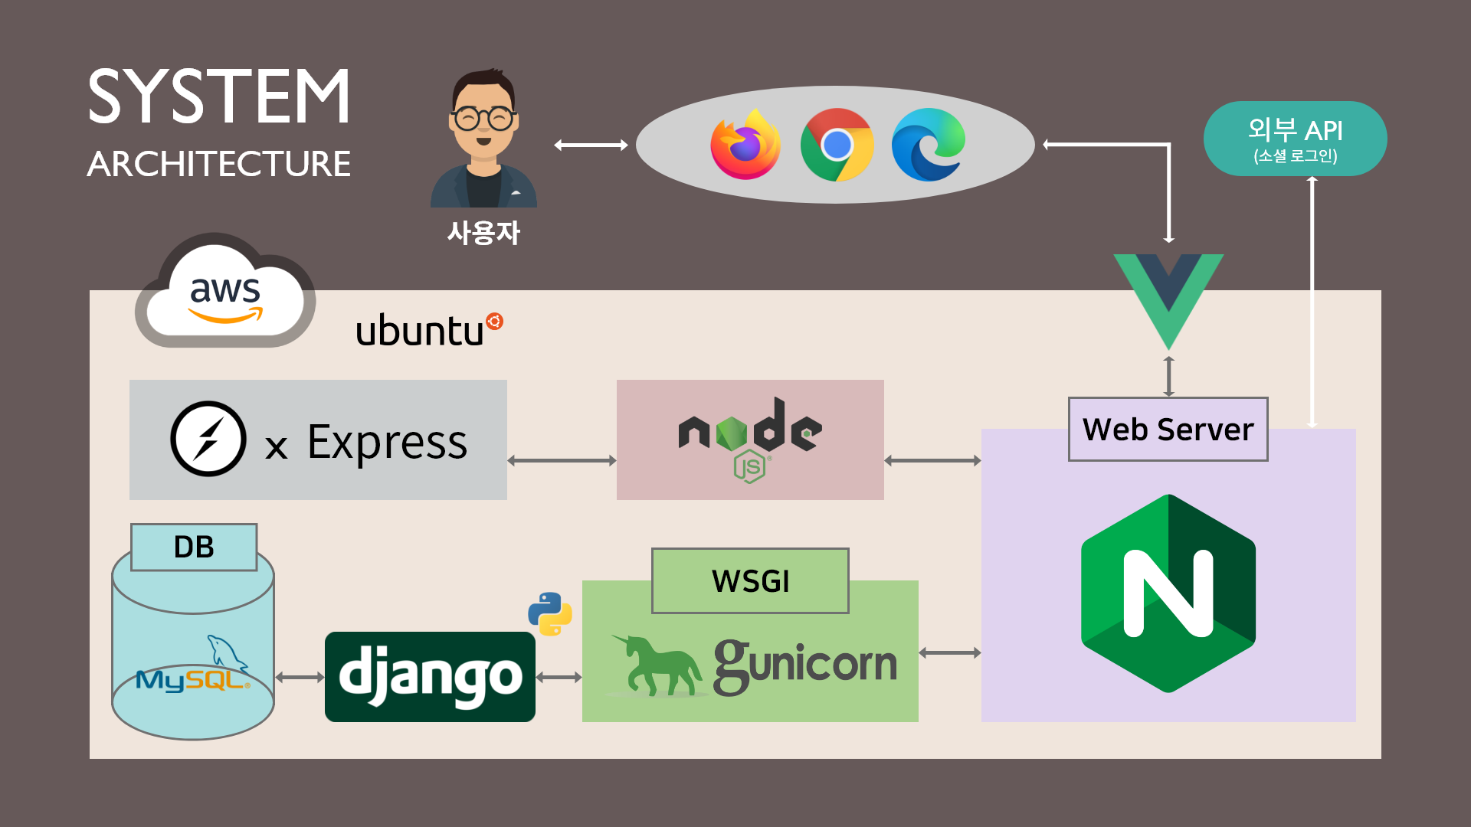

1. 애플리케이션 화면 예시

